計畫二之一：補助學校藝術深耕教學計畫
一、本府業於108年10月2日府教發字第1080217277號函核定各校經費，為使業務順利辦理，各校經費增編4,000元整，總經費請以108年11月22日府教發字第1080241587號函為主，核定表如下：
嘉義縣 108 學年度教育部補助辦理藝術與美感深耕計畫-學校藝術深耕教學計畫
子計畫一：補助學校藝術深耕教學計畫各校經費補助一覽表
編號 | 單位名稱 | 經費 | 編號 | 單位名稱 | 經費 | 編號 | 單位名稱 | 經費
1 | 成功國小 | 64,000 | 28 | 社口國小 | 84,000 | 55 | 光榮國小 | 64,000
2 | 沄水國小 | 64,000 | 29 | 古民國小 | 64,000 | 56 | 北回國小 | 64,000
3 | 重寮國小 | 84,000 | 30 | 新港國小 | 84,000 | 57 | 網寮國小 | 44,000
4 | 福樂國小 | 44,000 | 31 | 新岑國小 | 64,000 | 58 | 菁埔國小 | 84,000
5 | 布袋國小 | 64,000 | 32 | 瑞峰國小 | 64,000 | 59 | 社團國小 | 44,000
6 | 復興國小 | 84,000 | 33 | 竹崎國小 | 44,000 | 60 | 三和國小 | 44,000
7 | 柳溝國小 | 44,000 | 34 | 義竹國小 | 84,000 | 61 | 仁和國小 | 64,000
8 | 龍港國小 | 64,000 | 35 | 安和國小 | 44,000 | 62 | 文昌國小 | 44,000
9 | 溪口國小 | 44,000 | 36 | 六嘉國中 | 44,000 | 63 | 龍崗國小 | 44,000
10 | 內埔國小 | 64,000 | 37 | 龍山國小 | 44,000 | 64 | 塭港國小 | 44,000
11 | 沙坑國小 | 44,000 | 38 | 排路國小 | 44,000 | 65 | 民和國小 | 84,000
12 | 下楫國小 | 44,000 | 39 | 景山國小 | 44,000 | 66 | 鹿滿國小 | 64,000
13 | 布新國小 | 44,000 | 40 | 灣潭國小 | 44,000 | 67 | 碧潭國小 | 44,000
14 | 雙溪國小 | 44,000 | 41 | 好美國小 | 44,000 | 68 | 隙頂國小 | 44,000
15 | 忠和國小 | 44,000 | 42 | 安東國小 | 44,000 | 69 | 六腳國小 | 44,000
16 | 黎明國小 | 84,000 | 43 | 光華國小 | 84,000 | 70 | 下潭國小 | 44,000
17 | 梅北國小 | 64,000 | 44 | 竹村國小 | 84,000 | 71 | 永安國小 | 44,000
18 | 松梅國小 | 64,000 | 45 | 太興國小 | 64,000 | 72 | 中和國小 | 64,000
19 | 大崙國小 | 64,000 | 46 | 美林國小 | 64,000 | 73 | 圓崇國小 | 64,000
20 | 大南國小 | 64,000 | 47 | 同仁國小 | 44,000 | 74 | 桃源國小 | 44,000
21 | 北美國小 | 64,000 | 48 | 內甕國小 | 44,000 | 75 | 三興國小 | 64,000
22 | 中林國小 | 64,000 | 49 | 松山國小 | 44,000 | 76 | 香林國小 | 84,000
23 | 義興國小 | 84,000 | 50 | 港墘國小 | 44,000 | 77 | 柴林國小 | 64,000
24 | 過路國小 | 44,000 | 51 | 義仁國小 | 64,000
25 | 秀林國小 | 44,000 | 52 | 灣內國小 | 84,000
26 | 更寮國小 | 44,000 | 53 | 蒜頭國小 | 84,000
27 | 中山國小 | 64,000 | 54 | 瑞里國小 | 44,000
二、增編之4000元經費，仍須符合原補助學校經費項目：（教學鐘點費不得少於總經費 70%）
（1）外聘師資鐘點及出席費：持續性協同課程鐘點費為 320-400 元/節（特偏學校或教授授課得以 600 元計），若外聘師資講座才得以鐘點費及出席費計算。(專家學者 2000 元；外聘機關或學校人員 1500 元；內聘 1000 元)
（2）教材及教具費。
（3）印刷費：含成果海報製作。
（4）其他必要之支出（如藝術家到校授課之勞保及離職金等）。
（5）經費概算表：

項次 | 項目 |  | 單位 | 數量 | 單價 | 金額 | 備註
1 | 補助學校藝術深耕教學計畫 | 外聘師資  鐘點費 | 元 | 77所 | 400 | 3,600,000 | 教學鐘點費不得少於總經費70%。講座鐘點費與代課鐘點費不得重複支領。  依「公立中小學兼任及代課教師鐘點費支給基準表」辦理
2 |  | 教材及  教具費 | 元 | 77所 | 6,000 | 434,000
3 |  | 印刷費 | 元 | 77所 | 6,000 | 434,000 | 含成果海報製作
小計 |  |  |  |  |  | 4,468,000 | 上述各項經費依「教育部補(捐)助及委辦經費核撥結報作業要點」及「教育部補助及委辦計畫經費編列基準表」均屬業務費，得予勻支。
三、增編後之經費表、期中報告(見附件二之一)請於1月20日前上傳嘉義縣藝術與美感深耕計畫平台http://art.cyc.edu.tw各校資料夾。
＊上傳路徑：網路資料櫃→108學年度→各校資料夾
四、核結資料請於期程結束(109/7/31)後兩週內完成，說明如下：
（1）統一收據及收支結算表請送縣府教學發展科劉秀惠輔導員。
（2）108學年度成果報告表(含照片原始檔至少六張)如附件二之一請上傳嘉義縣藝術與美感深耕計畫平台http://art.cyc.edu.tw。
附件二之一
108學年度嘉義縣藝術與美感深耕計畫
子計畫二之一補助學校藝術深耕教學計畫成果報告表(期中報告)

校 名 | 嘉義縣竹崎鄉光華國民小學 |  |  | 方案名稱 | 光華琴音樂飄揚
活動日期 | 108年8月1日~108年12月31日 |  |  | 活動地點 | 光華國小
參加對象 | 一~六年級 |  | 參與人次 | 250 | 藝術家 | 林若嵐、林柏亨
計畫說明 | 目標 | - 結合學校行事活動及特色課程進行相互輔助，讓學生在直笛學習上展現出充分的創意及童趣，呈現豐富的音樂想像力。  - 結合烏克麗麗演奏的課程，讓孩子能激發創造力，更進一步發掘出具有潛力資質的學生，強化孩子學習信心及興趣。
 | 內容 | - 對全校一至六年級學生實施音樂教學，透過音樂藝術家駐校指導，本校藝文教學團隊教師協同進行教學指導。  - 授課內容：教授基礎樂理、基礎及創作節奏、肢體動作、歌謠教唱、結合語言身體樂器演奏、等教學內容。  課程內容 實施方式 時間 地點 實施對象 備註  - 美育奧福教學 - 直笛吹奏 - 烏克麗麗教學 - 樂團合奏 實際教學 專業對話 討論實作 108.9~ 109.1 本校「夢想家」圖書室與禮堂 光華國小 師生 外聘講師 專業實踐 創新發展  6. 跨校音樂交流、成果發表 學習成果 呈現 12.1812.31 縣府廣場 光華國小 師生 專業實踐  義仁國小
經費使用情形 | 核定金額：新臺幣 84000 元；實支金額：新臺幣 39768 元  執行率(實支金額/核定金額*100%)： 47.34 %  落後請說明及精進策略：此計畫為一年期，分二次入帳，目前以核撥鐘點費為主
教學回饋與省思  -藝術家 | 林柏亨老師：每一次到學校上課，來回需要將近2個小時交通的時間，但是每次見到孩子們，總是感覺非常的開心。孩子們學習也是很認真，年長的孩子會幫助年幼的孩子，看了很開心。也常思考如何在有限的上課時間，給他們多一些幫助，讓他們在彈琴上能更加的進步，也期待孩子們可以更多的自我練習，這個才能越來越棒。  林若嵐老師：混齡教學對於直笛指導的部份比較花時間，但藉由學長姊協助當小老師，中低年級也能慢慢跟上。讓孩子喜歡歌唱是我的目標之一，但對於調整學生音準也是我要努力的。肢體律動是孩子們最愛，從音樂節奏中發現自己的潛能，而不是只侷限在固定的思維，老師和學生都從創意中共同成長。
教學回饋與省思  -協同教師 | 林佳逸老師：老師用心指導教學，針對學生差異進行個別指導，透過指導矯正後學生在練習樂器上更加上手，演奏時也更加有信心，望能繼續帶領學生邁向更好的表現！  楊友善老師：彈撥捻揉四弦上，光華子衿笑顏開。問心那得清如鏡？為有琴音裊裊來。  烏克麗麗是本校的藝術與人文深耕計畫的一個項目，已經推行多年。林老師的談吐詼諧，上課活潑，也樂於進行個別指導。此樂器只有四弦，體型輕巧，扣弦不難，非常適合小學生練習，學生有了音樂的薰陶，對於童蒙養正，澄清心性，頗有正面功效。
實施成果 | - 讓文化刺激極度不利地區能藉由積極性教育機會提供，引進藝術家資源，在校園創意藝術人文教學活動過程中，能夠深化學生藝術賞析能力，更讓學生透過樂器演奏表演，展現自信。  二、學生獲得藝術陶冶後，產生興趣及信心去參加藝文比賽及活動，讓生活不再只是「電腦網路電玩遊戲」而已，讓藝術深耕引導人格教育發展。
執行困境  與建議 | 偏鄉地區師資及經費不易尋覓，為了給學生多元豐富的學習活動，難得找到願意來山區的專業藝術家老師駐校指導，希望能挹注經費購買樂器及邀請專業音樂演奏師資，以提升孩童藝術涵養與發掘特殊專長，幫助學生培養興趣與嶄露自信。
辦理活動照片(至少六張)
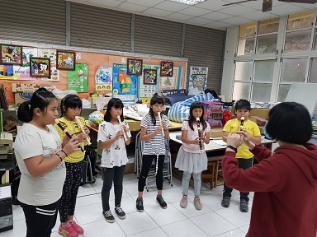 |  |  |  | 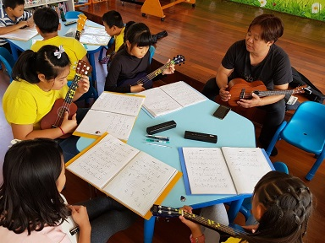
若嵐老師直笛演奏指導 |  |  |  | 柏亨老師烏克麗麗指法教授
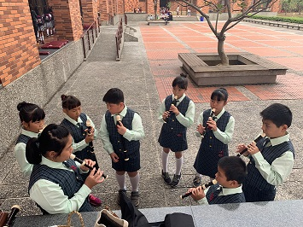 |  |  |  | 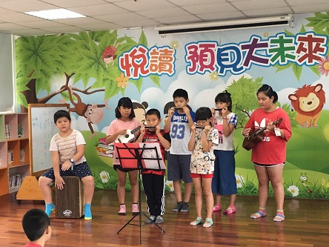
直笛隊參加嘉義縣音樂比賽 |  |  |  | 合奏練習
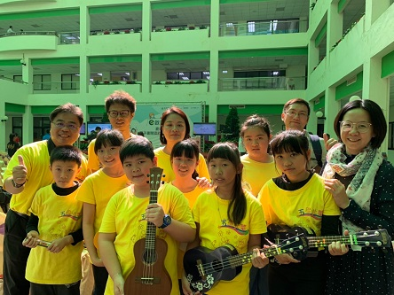 |  |  |  | 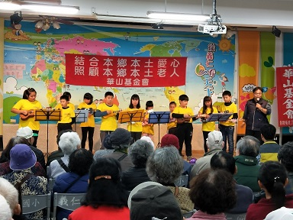
參加縣府電子書捐贈儀式表演 |  |  |  | 跨校交流成果表演
總頁數請勿超過兩頁

附件二之一
108學年度嘉義縣藝術與美感深耕計畫
子計畫二之一補助學校藝術深耕教學計畫成果報告表

校 名 | 嘉義縣○○鄉○○國民○學 |  |  | 方案名稱
活動日期 | 108年8月1日~109年7月31日 |  |  | 活動地點
參加對象 |  |  | 參與人次 |  | 藝術家
計畫說明 | 目標
 | 內容
經費使用情形 | 核定金額：新臺幣 元；實支金額：新臺幣 元  執行率(實支金額/核定金額*100%)： %  落後請說明及精進策略：
教學回饋與省思
-藝術家
教學回饋與省思
-協同教師
實施成果 | （請從參與者之觀點描述，如學習到某某知識或技能或態度。）
執行困境
與建議
辦理活動照片(至少六張)
請加註說明圖片內容概要 |  |  |  | 請加註說明圖片內容概要
請加註說明圖片內容概要 |  |  |  | 請加註說明圖片內容概要
請加註說明圖片內容概要 |  |  |  | 請加註說明圖片內容概要
總頁數請勿超過兩頁

